**实验三 wsn应用开发（九）——智能农业应用系统**

一、实验目的：

掌握使用智能农业采集器节点采集空气温湿度、土壤温湿度等环境数据、使用继电器节点控制遮阳、喷灌等设备，搭建小型智能农业系统，并进行软件系统的开发。

二、实验内容：

（1）物联网虚拟仿真实验平台的搭建简单WSN智能农业应用系统；

（2）分析智能农业系统的功能；

（3）搭建软件界面；

（4）实现手动控制和自动控制代码；

（5）在搭建的WSN应用系统中进行测试。

三、实验设备：

1、物联网虚拟仿真实验平台

2、PC 机一台

四、实验步骤：

（一）物联网虚拟仿真实验平台的搭建简单WSN智能农业应用系统，可用预制模板

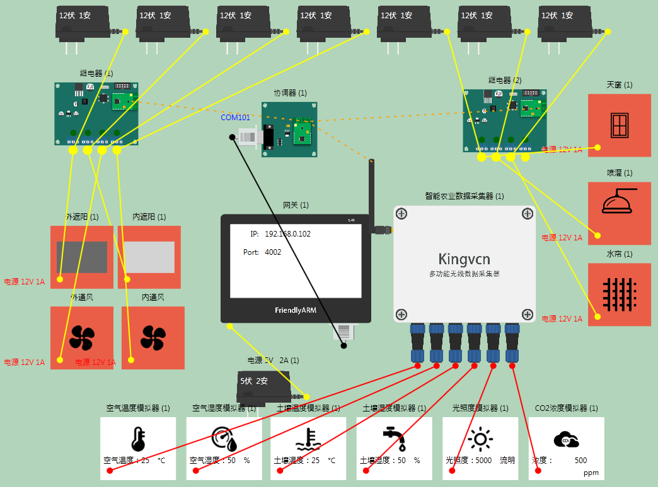

（二）具体步骤

（1）分析智能农业系统的软件功能

（三）手动控制

1、界面

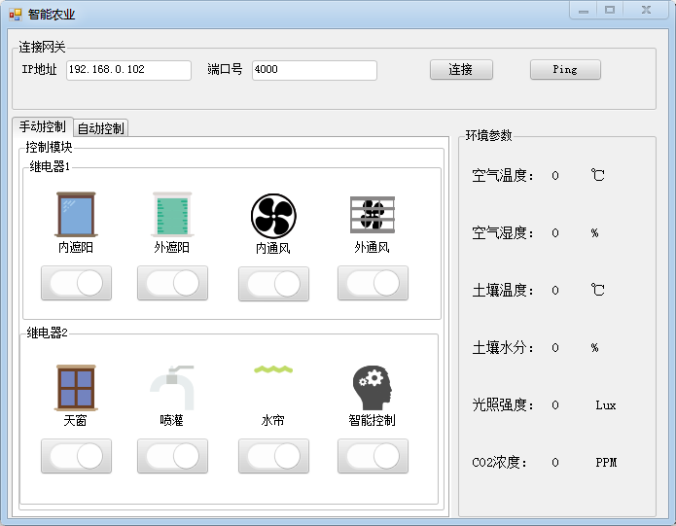

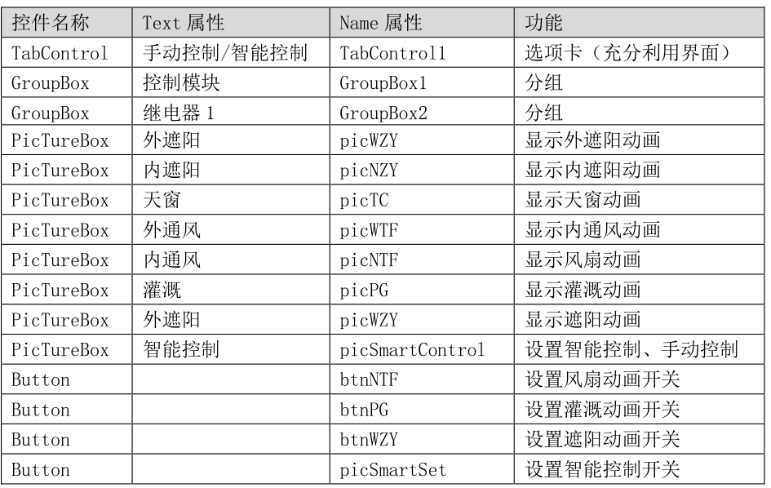

环境参数标签：

labTemp空气温度

labHumi空气湿度

labSolidTemp土壤温度

labSolidHumi土壤湿度

labLight光照度

labCo2CO2浓度

时间控件

timer1 2000 每隔2秒发送查询命令

2、添加引用

WSN_New_DLL

3、添加新类

GateWay_New

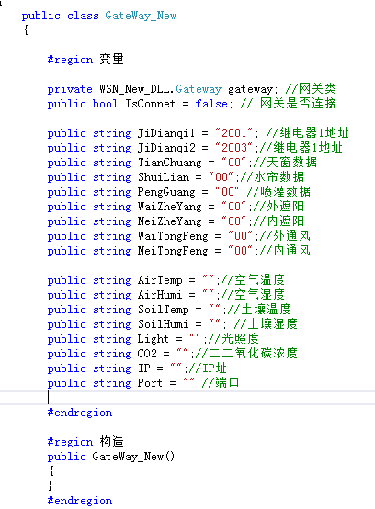

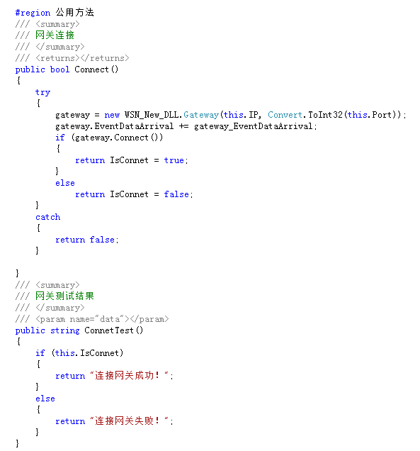

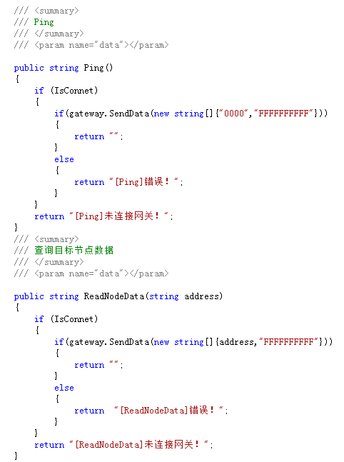

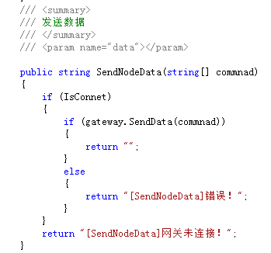

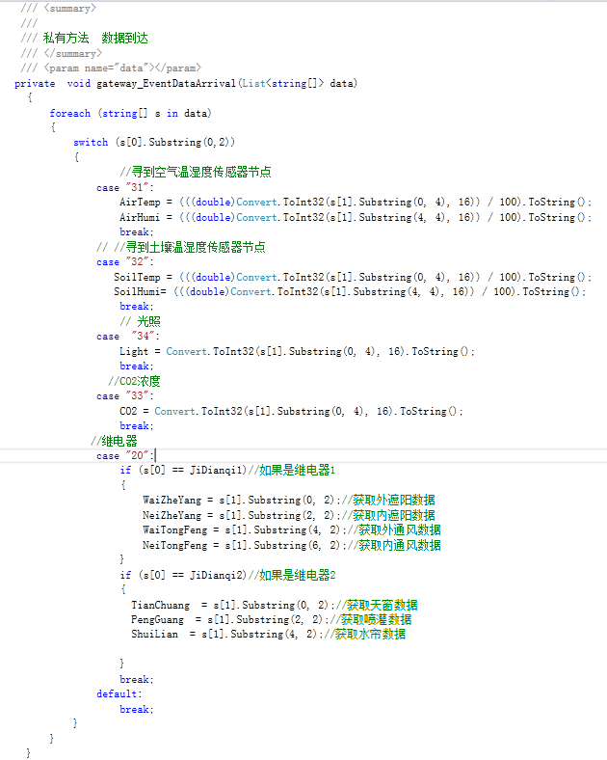

4、实例化类等

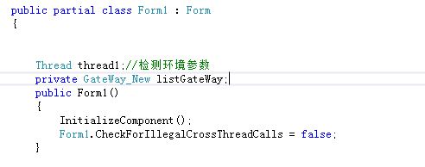

5、连接网关

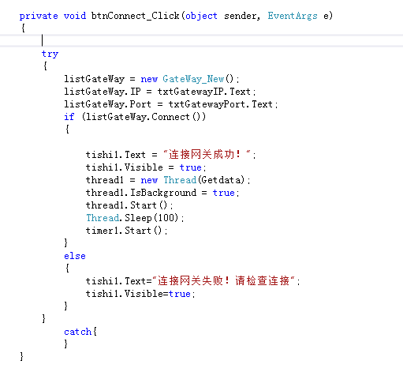

6、获取环境数据方法

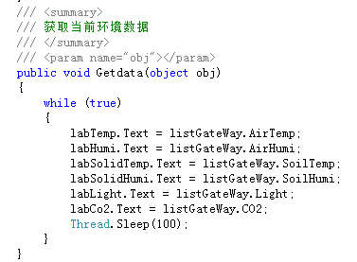

7、获取当前继电器数据

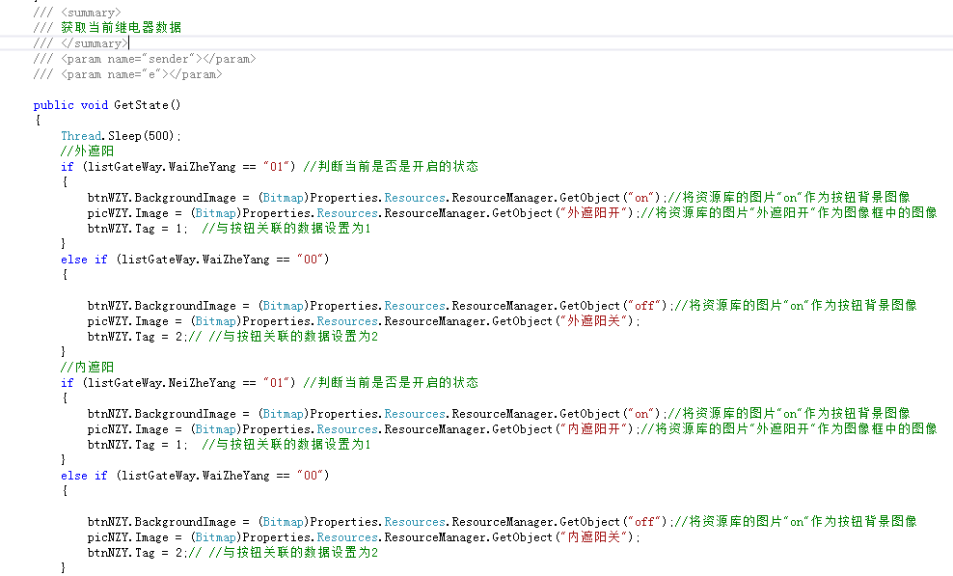

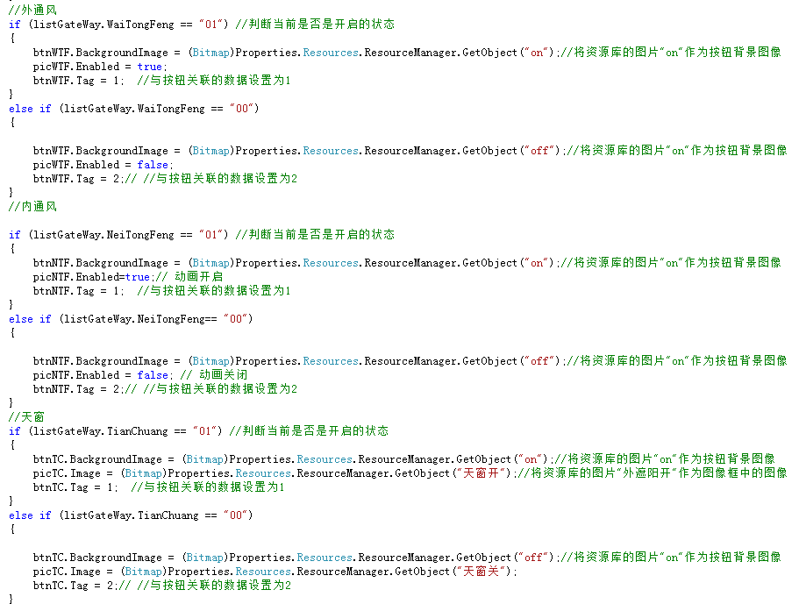

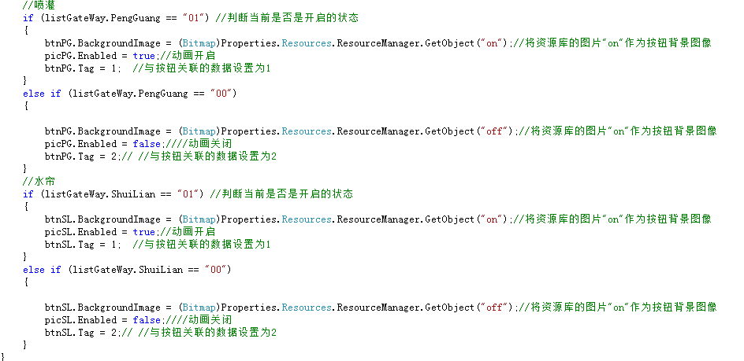

8、timer1的定时发生事件

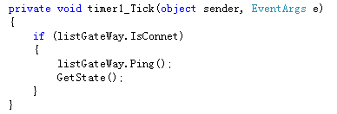

9、各个按钮事件

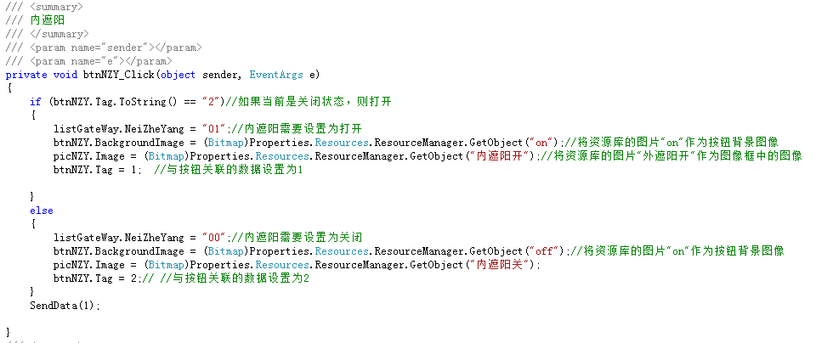

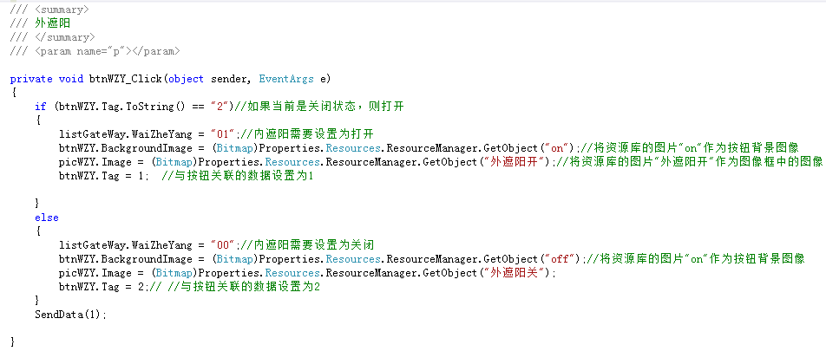

其它的相似，图片资源要导入资源库

10、向继电器发送命令

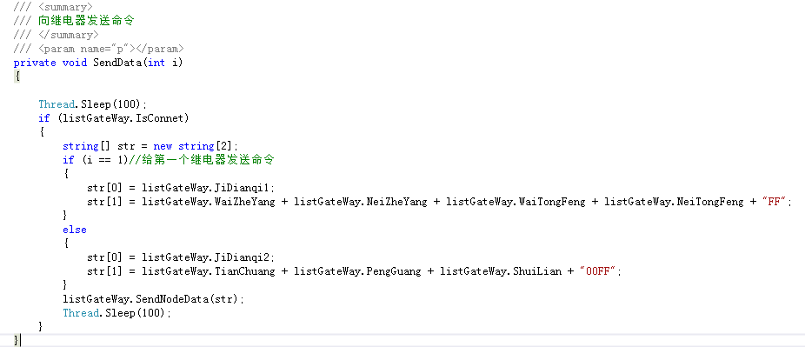

（四）自动控制 （智能控制）

1.界面

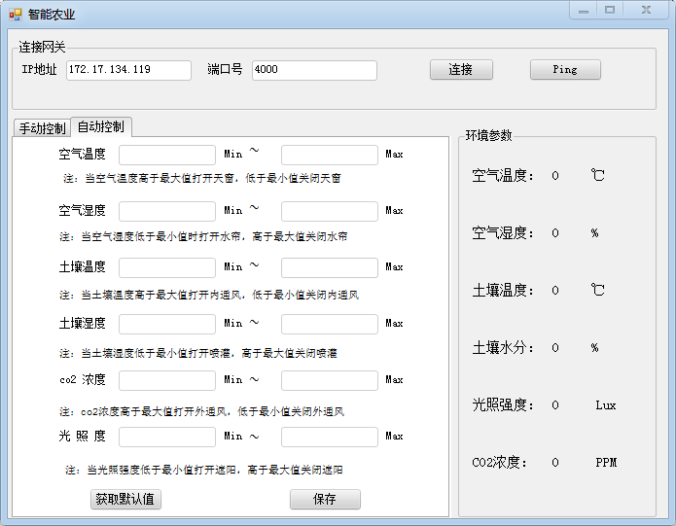

空气温度最小值文本框名称：txtTMin 空气温度最大值文本框名称： txtTMax

空气湿度最小值文本框名称：txtHMin 空气湿度最大值文本框名称：txtHMax

土壤温度最小值文本框名称：txtSTMin 土壤温度最大值文本框名称：txtSTMax 土壤湿度最小值文本框名称：txtSHMin 土壤湿度最大值文本框名称：txtSHMax

CO2浓度最小值文本框名称：txtPPMMin CO2浓度最大值文本框名称：txtPPMMax

光照度最小值文本框名称：txtLuxMin 光照度最大值文本框名称：txtLuxMax

注：当空气温度高于最大值打开天窗，低于最小值关闭天窗

注：当空气湿度低于最小值时打开水帘，高于最大值关闭水帘

注：当土壤温度高于最大值打开内通风，低于最小值关闭内通风

注：当土壤湿度低于最小值打开喷灌，高于最大值关闭喷灌

注：co2浓度高于最大值打开外通风，低于最小值关闭外通风

注：当光照强度低于最小值打开遮阳，高于最大值关闭遮阳

2.定义的变量

double MaxAirTemp = 35; //最大空气温度

double MinAirTemp = 15; //最小空气温度

double MaxAirHumi = 50; //最大空气湿度

double MinAirHumi = 20; //最小空气湿度

double MaxSoilTemp = 25; //最大土壤温度

double MinSoilTemp = 15; //最小土壤温度

double MaxSoilHumi = 44; //最大土壤湿度

double MinSoilHumi = 17; //最小土壤湿度

double MaxIlluminance = 2500; //最大光照度

double MinIlluminance = 200; ///最小光照度

double MaxC02Thickness = 700; //最大二氧化碳浓度

double MinC02Thickness = 365; //最小二氧化碳浓度

// 记录继电器设备状态 节能

privatebool statusNTF;//内通风 ture 为开 flase 为关

privatebool statusWTF;//外通风

privatebool statusWZY;//外遮阳

privatebool statusNZY;//内遮阳

privatebool statusTC;//天窗

privatebool statusPG;//喷灌

privatebool statusSL;//水帘

privatebool smartValueStatus; ///智能控制值设置状态先设置阈值才能控制

privatebool isSmartControl=false; ///是否开启智能控制

///<summary>

///是否开启智能控制，用于线程中

///</summary>

privatebool State;

3.获取默认值按钮事件

///<summary>

///获取默认值

///</summary>

///<param name="sender"></param>

///<param name="e"></param>

privatevoid btnGetDefault_Click(object sender, EventArgs e)

{

txtHMin.Text = MinAirHumi.ToString();

txtHMax.Text = MaxAirHumi.ToString();

txtTMin.Text = MinAirTemp.ToString();

txtTMax.Text = MaxAirTemp.ToString();

txtSHMax.Text = MaxSoilHumi.ToString();

txtSHMin.Text = MinSoilHumi.ToString();

txtSTMax.Text = MaxSoilTemp.ToString();

txtSTMin.Text = MinSoilTemp.ToString();

txtLuxMax.Text = MaxIlluminance.ToString();

txtLuxMin.Text = MinIlluminance.ToString();

txtPPMMax.Text = MaxC02Thickness.ToString();

txtPPMMin.Text = MinC02Thickness.ToString();

}

4. 保存阈值按钮事件

///<summary>

///保存阈值按钮

///</summary>

///<param name="sender"></param>

///<param name="e"></param>

privatevoid btnkeep_Click(object sender, EventArgs e)

{

try

{

MinAirHumi = Convert.ToDouble(txtHMin.Text);

MaxAirHumi = Convert.ToDouble(txtHMax.Text);

MinAirTemp = Convert.ToDouble(txtTMin.Text);

MaxAirTemp = Convert.ToDouble(txtTMax.Text);

MaxSoilHumi = Convert.ToDouble(txtSHMax.Text);

MinSoilHumi = Convert.ToDouble(txtSHMin.Text);

MaxSoilTemp = Convert.ToDouble(txtSTMax.Text);

MinSoilTemp = Convert.ToDouble(txtSTMin.Text);

MaxC02Thickness = Convert.ToDouble(txtPPMMax.Text);

MinC02Thickness = Convert.ToDouble(txtPPMMin.Text);

MaxIlluminance = Convert.ToDouble(txtLuxMax.Text);

MinIlluminance = Convert.ToDouble(txtLuxMin.Text);

smartValueStatus = true; //设置阈值标志变量值为真

MessageBox.Show("保存成功！", "", MessageBoxButtons.OK, MessageBoxIcon.Information);

}

catch (Exception exception)

{

MessageBox.Show("数值输入错误！", "", MessageBoxButtons.OK, MessageBoxIcon.Error);

}

}

5.智能控制按钮事件

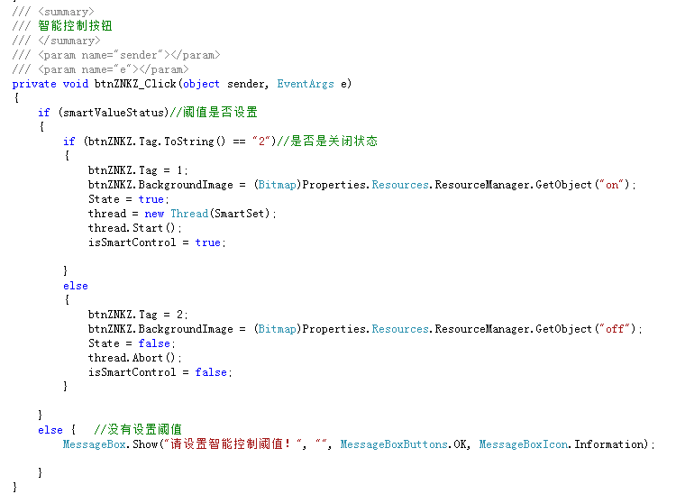

6.智能控制线程函数

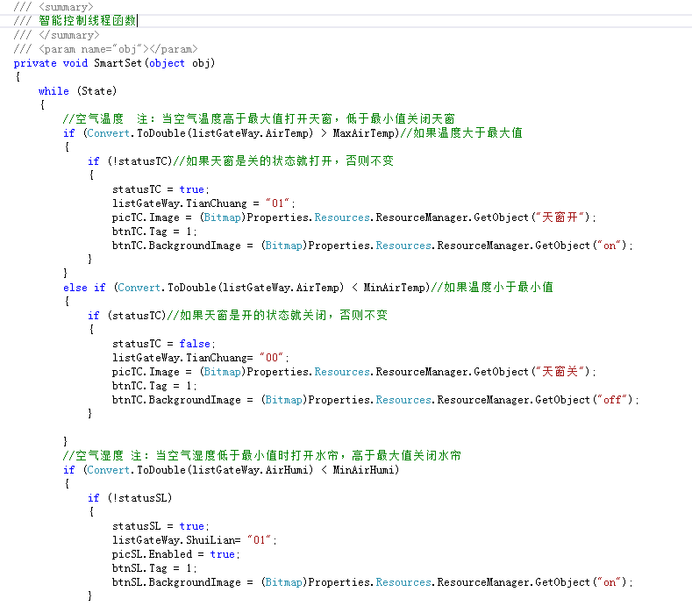

以上只给出了空气温度超过最大值和最小值时的完整代码，其余相似，最后要加上SendData 给继电器发命令

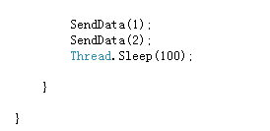

7.对人工控制部分的代码修改

以内遮阳按钮事件为例，红线部分是添加代码，添加了是否是智能控制的判断，如果是，就不能进行人工控制；添加了内遮阳是否开启的标志变量的赋值。

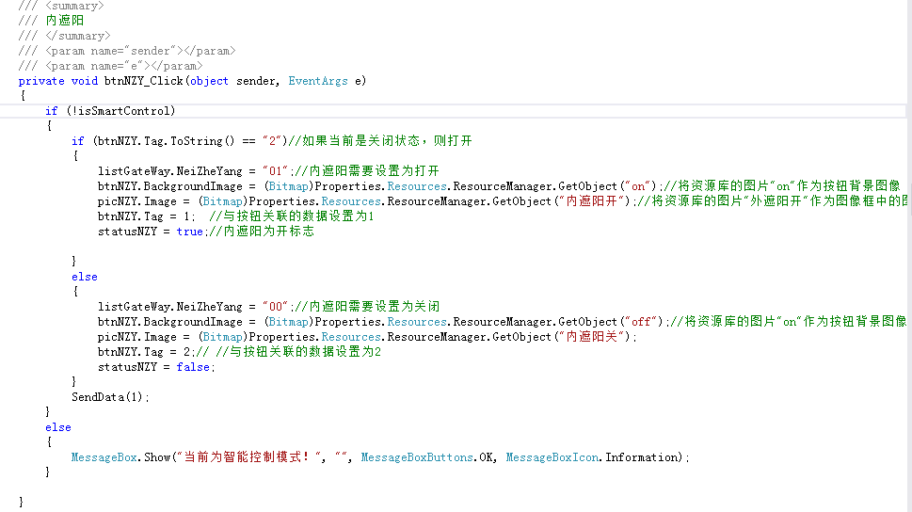

在获取当前继电器数据的方法中，也添加了各个设备是否开启的标志赋值，是为保持数据一致性。

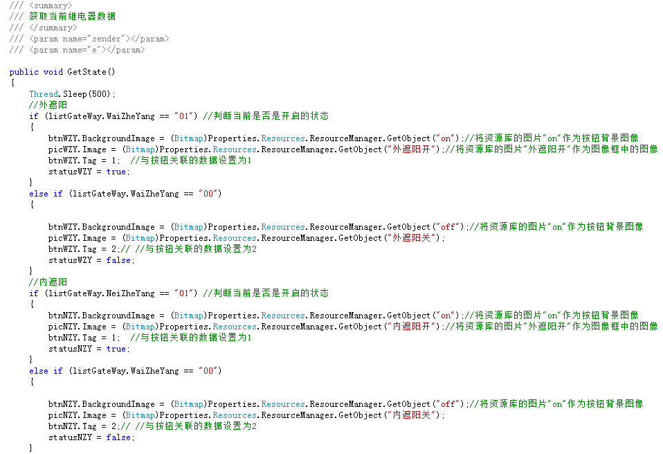

五、实验报告撰写

每人交一份实验报告，电子版于下课前或下一次实验前上交。

附实验报告模板

**《无线传感器网络》实验报告**

|  |
| --- |
| **报告撰写人:施玥** |
| **实验题目：**  **wsn应用开发（九）——智能农业应用系统** |
| **实验目的：**  掌握使用智能农业采集器节点采集空气温湿度、土壤温湿度等环境数据、使用继电器节点控制遮阳、喷灌等设备，搭建小型智能农业系统，并进行软件系统的开发。 |
| **实验内容：**  **（1）实现最终效果抓图：**        **（2）部分关键代码：** |
| **实验心得体会：** |